Ты уже взрослый…  чтобы уметь выбирать друзей. В твоем окружении не должно быть людей, не представляющих себе удовольствие без рюмки спиртного. Не говоря уже о том, что сам ты должен избегать употребления спиртного. Надо найти в себе мужество противостоять тем, кто пытается склонить тебя к употреблению спиртного.  Вокруг каждого злоупотребляющим алкоголем, должна быть создана атмосфера осуждения и нетерпимости. Избегай вечеринок, собирающихся с целью выпить, и людей, не представляющих себе веселье без выпивки.  Умей сказать «Нет!»  1. Не шепчите и не бубните, говорите с нормальной громкостью.  2. Не смотрите в сторону, когда говорите с человеком, не смотрите в пол. Глядите ему прямо в глаза.  3. Не улыбайтесь, если хотите, чтобы ваши слова серьезно восприняли.  4. Когда смотрите на человека мысленно нарисуйте треугольник «глаза-лоб» и не опускайте свои глаза ниже, сделайте шаг назад или отклонитесь назад корпусом.  5. Держите правильную дистанцию. Стойте подальше, если вы не хотите соглашаться. Если необходимо сделайте шаг назад или отклонитесь назад корпусом.  6. Восстановите дыхание – сделайте глубокий вдох, пока считаете до четырёх, задержите дыхание и сосчитайте до четырёх, выдыхайте, пока считаете до четырёх. Повторите 3-5 раз. |  | Уголовная ответственность  Статья 20.20.  Распитие алкогольной и спиртосодержащей продукции либо наркотических средств или психотропных веществ общественных местах.  Статья 20.21.  Появление в общественных местах в состоянии опьянения.  Статья 20.22.  Распитие и появление, а также употребление наркотических, психотропных веществ несовершеннолетними в возрасте до 16 лет.  Влечет наложение административного штрафа на родителей или их законных представителей в размере от 3 до 5 минимальных размеров оплаты труда.  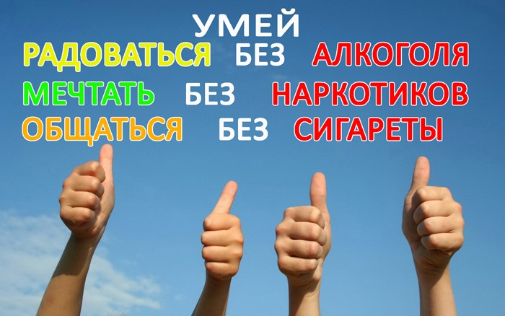  Прокуратура Ермекеевского района  Республика Башкортостан:  +7(347 41)2-74-73  +7(347 41)2-24-52  Администрация муниципального района  Ермекеевский район Республики Башкортостан:  +7(34741)2-24-13  Отделение МВД России по Ермекеевскому району:  +7 (34741)2-22-02 |  | Прокуратура  Ермекеевского района  Республики Башкортостан  Я говорю алкоголю «НЕТ!»  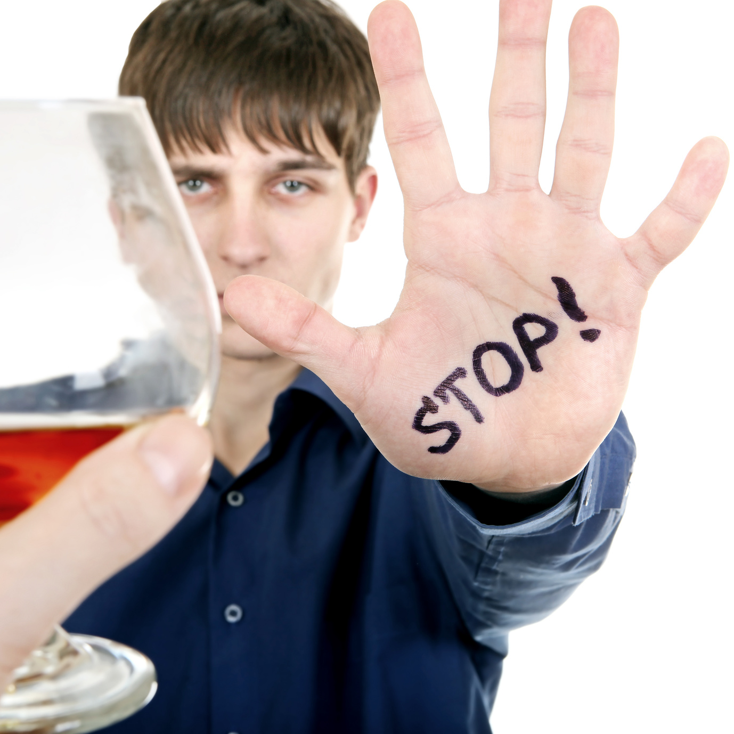  Памятка для подростков  2019 год
Опасное вещество  Алкоголь – это внутриклеточный яд, который разрушает жизненно важные органы человека – печень, сердце, мозг. 100 граммов водки убивают 7,5 тысяч клеток головного мозга.  Ученые доказали…  - что у юношей и девушек алкоголизм как тяжелая, трудно излечимая болезнь возникает и развивается в ЧЕТЫРЕ раза быстрее, чем у взрослых. Разрушение личности также происходит гораздо быстрее.  При употреблении алкоголя у девушек и юношей поражаются все органы, но особенно ранимы центральная нервная система, резко падает память, нарушается психика, снижается контроль за своими действиями.  Алкоголь влияет также на кровеносные сосуды, несущие кровь к мозгу. С начало они расширяются, и насыщенная алкоголем кровь бурно приливает к мозгу, вызывая резкое возбуждение нервных центров. Вот откуда чрезмерно веселое настроение и развязность пьянеющего человека.  Ученые выяснили, что под влиянием спиртных напитков в коре больших полушарий головного мозга вслед за усиливающимся возбуждением наступает резкое ослабление процессов торможения. Опьяневший человек теряет контроль над собой и критическое отношение к своему поведению. Утрачивая сдержанность и скромность, он говорит и делает то, чего не сказал и не сделал бы в трезвом состоянии. |  | Алкоголь вызывает приятное, приподнятое настроение, а это побуждает к повторному употреблению спиртного напитка. В первое время при желании и твердости характера еще можно отказаться от вина. Под влиянием алкогольной зависимости (да и уговоров друзей) воля ослабевает, и человек уже не может противостоять влечению к алкоголю. Под влиянием алкоголя ослабляется воля и самоконтроль человека, и нередко люди совершают проступки и ошибки, в которых раскаиваются всю жизнь.  Последствия употребления алкоголя  - Цирроз печени  - Рак  - Инсульт  - Инфаркт  - Разрушение головного мозга  - Отравление алкоголем  - Смерть  - Феминизация мужчин – ослабление мужских и развитие женских признаков, импотенция  - Маскулинизация женщин – ослабление женских и развитие мужских признаков  - Алкоголизм (дети пьющих родителей спиваются в 4-5 раз быстрее, женщины спиваются в силу биологических причин намного быстрее мужчин).  - Срок (по данным органов охраны порядка) пьющие люди – виновники 75% убийств и покушений на убийства; 70% – умышленных тяжких телесных повреждений |  | К чему приводит алкоголь?  Алкоголь – затрудняет речь, ходьбу.  Алкоголь – приводит к нечёткому видению.  Алкоголь – нарушает координацию и замедляет реакцию.  Алкоголь – притупляет чувствительность, и люди идут на неоправданный риск.  Алкоголь – снижает внимание, нарушает память.  Алкоголь – снижает способность ясно мыслить и принимать решения.  Алкоголь – вызывает зависимость, приводит к алкоголизму, сокращает жизнь человека на 17-20 лет.  Алкоголь – является причиной появления раковых клеток, вызывает цирроз печени.  Алкоголь – является причиной смерти от отравления.  Алкоголь – причина насилия в семье, плохого обращения с детьми.  Алкоголь – причина многих преступлений, в том числе дорожно-транспортных происшествий.  Алкоголь – приводит к осложнениям беременности, выкидышам, патологиям плода и дальнейшим нарушениям развития ребенка.  Алкогольный газированный Коктейль – выводит кальций, зубы и кости разрушаются.  Алкогольный газированный коктейль – готовится из концентратов, раздражает слизистую желудка.  Алкогольный газированный коктейль – содержит консерванты, красящие вещества, ароматизаторы, которые вызывают аллергию.

